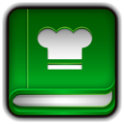



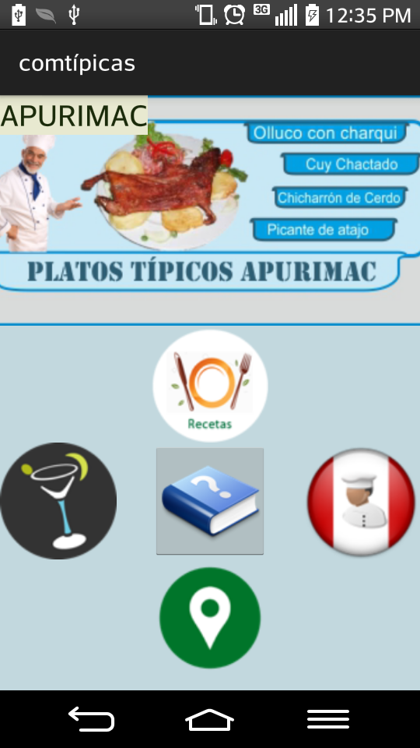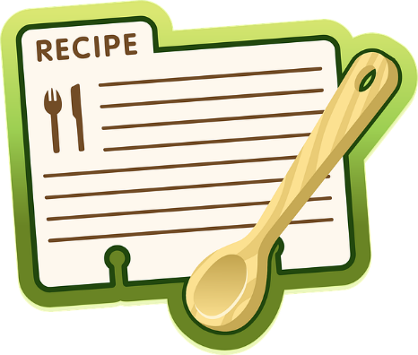

Manual del Usuario del AppContípicas

**ICONO DE LA APLICACIÓN**

En primer Lugar Presione el icono para poder iniciar

La aplicación



Seguidamente le saldrá la primera portada de la

Aplicación, si toca el botón Inicio te permitirá ubicarte en la misma portada.



En la portada tenemos una receta del día

De la misma forma tenemos dos opciones que son ingredientes y prelación en cual no permitirá ver la lista de ingredientes y los pasos para poder preparar



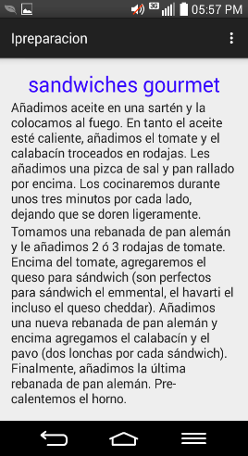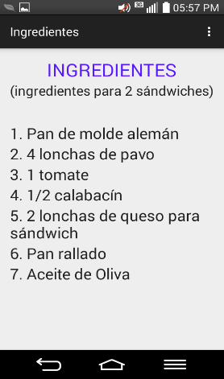



Seguida mente pasamos al módulo recetas

En el cual podremos es coger de la lista

La receta que querremos.

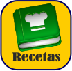

Al presionar el icono receta nos mostrara la siguiente

Portada.

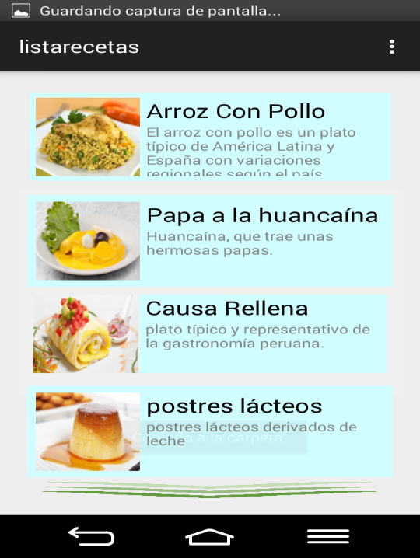

Luego escogeremos la receta que queramos y nos mostrara

Los ingredientes y la preparación.

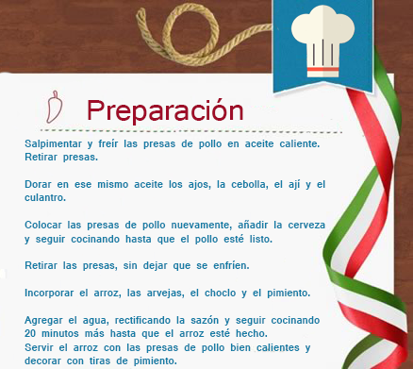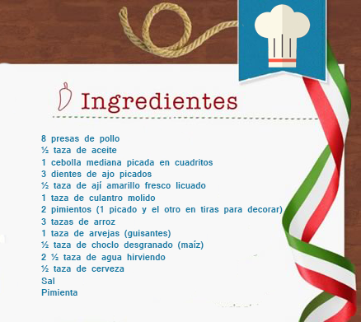



Seguida mente pasamos al módulo Videos

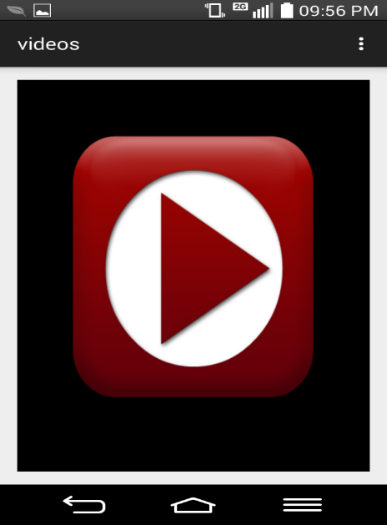 En donde nos permitirá ver videos al presionar



Finalmente llegamos al módulo Ajustes en este modulo

Nos permitirá configurar la alarma para que pueda avisar

Al usuario.

